Arhiva - Nastava na daljinu 3.b
17. IV. 2020.
Dragi veseli 3.b!
Stigao nam je i posljednji radni dan u tjednu, petak. U privitku nalaze se današnji zadatci.
Želim vam ugodan vikend! Do ponedjeljka šaljem veliki zagrljaj!
Učiteljica Kristina

Mađarski jezik
Jó napot kívánok kedves gyerekek!
Evo današnje zadaće-ponavljanje.
Pomoću nekoliko pitanja ponovit ćemo ono što smo radili na satu mađarskoga jezika od početka
školske godine.
Na pitanja odgovorite punom rečenicom. Fotografirajte zadaću i pošaljite mi.
Ismétlés
Sorold fel – nabroji
Sorold fel a nap részeit!
Sorold fel a család tagjait!
Írd le a hét napjait!
Sorold fel az évszakokat!
Milyen az idő tavasszal?
Zadaću uradite do slijedećeg petka.
Köszönöm, jó munkát, viszontlátásra!
16. IV. 2020.
Dragi učenici,
vjerujem da ste se odmorili i da ste spremni za nove zadatke. U privitku nalaze se zadatci za četvrtak, 16. IV.
Lijep pozdrav od učiteljice Kristine
16. 4. 2020. (ČETVRTAK)
VJERONAUK
Hvaljen Isus i Marija
Draga djeco,
Zadatak za ovaj tjedan nalazi se dolje u privitku VJERONAUK 3.b. 16. i 17. 4.
Misli na vas i moli za vas
vaša vjeroučiteljica Jasmina

9.IV. 2020.
Dragi učenici, u nastavku nalazi se zadatak iz mađarskog jezika.
Kedves gyerekek!
Ovaj tjedan je predviđen za ponavljanje pa vas lijepo molim pogledajte i ponovite sve što smo radili na satu mađarskoga jezika.
Oni koji žele malo više od ponavljanja mogu pogledati video s pjesmicom:
https://www.youtube.com/watch?v=Gg8hd2tQSYc&feature=youtu.be
Veseli pozdrav svima i želim vam
SRETNE I BLAGOSLOVLJENE BLAGDANE!
ÁLDOTT ÉS BOLDOG HÚSVÉTI ÜNNEPEKET!
kíván Tünde tanítónéni!
9. IV. 2020.
Dragi moji marljivi učenici,
ovaj tjedan ponavljali smo naučeno gradivo. Vjerujem da ste se zabavili uz mnoštvo edukativnih igara i uz kreativne zadatke. Drago mi je vidjeti vaše kreativne uratke. Iznimno sam ponosna na sve vas! Za danas sam vam pripremila nekoliko kvizova i kreativni zadatak. Nadam se da ćete uživati u izradi ukrasa povodom Uskrsa! Naš prijatelj Mihael izradio je kviz iz prirode i društva, odigrajte i zabavite se na ovoj poveznici.
https://wordwall.net/play/1299/899/571
Draga djeco, ako netko od vas izradi neki kviz ili igru, pošaljite mi poveznicu.
Lijep pozdrav do idućeg tjedna, kada krećemo s novim radnim zadatcima.
Uživajte u zasluženom proljetnom odmoru! Želim vam sretan Uskrs, svako dobro vama i obitelji!
Voli vas učiteljica Kristina
8.IV.2020.
Drag i moji đaci,
bliži nam se Uskrs. Danas uz ostale zadatke, pripremila sam vam još jedan kreativan.
Nadam se da će vam se svidjeti zadatak i veselim se vidjeti vaše likovne radove.
Želim vam ugodan dan i šaljem zagrljaj!
Vaša učiteljica Kristina

7.IV. 2020.
Dragi učenici,
danas ponavljamo nastavne sadržaje koje ste usvojili. Zadatci i upute su u privitku. Sretno!
Voli vas učiteljica Kristina
7. 4. 2020.
VJERONAUK
Hvaljen Isus i Marija
Dragi moj 3.b,
u Velikom smo tjednu Isusove muke, smrti i Uskrsnuća. Uskrs je naš najveći blagdan. Iako ne možemo Uskrs slaviti u našim crkvama - ove godine Uskrs možemo na poseban način proslavljati u našim kućnim Crkvama, gledajući USKRSNU SVETU MISU na televizijskim ekranima.
Neka tebe i tvoju obitelj obasja svjetlost uskrslog Isusa . Neka vam Uskrsli Isus podari svoj mir, ljubav i blagoslov.
Od želi vaša vjeroučiteljica Jasmina

U tjednu ponavljanja šaljem vam dva crtana filma
i prezentaciju (u prilogu dolje-Isusovi posljednji dani)
Posljednja večera
https://www.youtube.com/watch?v=5Z5FGEEpcfc
Isusovo uskrsnuće i uzašašće
https://www.youtube.com/watch?v=iZYej_4GV8A
Misli na vas i moli za vas
vaša vjeroučiteljica Jasmina

6.IV.2020.
Dragi moji učenici,
vjerujem da ste ugodno proveli vikend te da ste spremni za nove zadatke.
Za danas sam vam pripremila ponavljanje sadržaja III. razreda. Sretno u novom radnom tjednu!
Veliki pozdrav šalje učiteljica Kristina

3.IV. 2020.
Draga djeco,
stigao nam je petak i posljednji radni zadatci za ovaj tjedan. Velika pohvala učenicima 3. b za trud, marljivost i točnost u ovotjednim zadatcima!
Ponosna sam na vas! Želim vam ugodan vikend!
Lijep pozdrav do ponedjeljka šalje učiteljica Kristina

2.IV.2020.
Draga djeco,
hvala svima koji ste poslali vaše kreativne uratke. U privitku možete vidjeti prekrasne radove učenika našeg razreda.
Za danas sam vam pripremila dva zadatka, pogledajte u privitku. Sretno! Čujemo se sutra!
Veliki pozdrav od učiteljice Kristine!
1.IV. 2020.
Dragi moji učenici 3.b,
stigla nam je već i srijeda, a ujedno i novi mjesec u godini, mjesec travanj.
Drago mi je vidjeti vaše uratke koje šaljete, doista ste marljivi. Za danas pripremila sam vam nekoliko zadataka.
Šaljem vam veliki pozdrav, čujemo se sutra!
Učiteljica Kristina
31. III. 2020.
Dragi moji kreativni đaci,
hvala što ste poslali vaše likovne radove. Doista ste se potrudili. Vjerujem da će ova oluja brzo proći te da ćemo nastaviti zajednička druženja.
Ispratimo mjesec ožujak i veselimo se travnju! U privitku sam pripremila nekoliko zadataka.
Čujemo se u srijedu!
Voli vas učiteljica Kristina
31. III. 2020.
VJERONAUK
Hvaljen Isus i Marija
Nadam se da ste mi dobro i da se čuvate svi, vi i vaše obitelji. Budite mi hrabri, dobri i vjerni Isusu. Ne zaboravite se pomoliti svaki dan za sebe i svoju obitelj, pomolite se i za ljude koji pomažu drugima.
Također vas molim da u nedjelju putem televizije pratite svetu misu, jer je u nedjelju naš veliki blagdan CVJETNICA.
Nadam se da ćemo se ubrzo vidjeti u našoj školi i molimo zajedno Isusa za to.
Šaljem zadatke za ovaj tjedan. Imate četiri zadatka (nadam se da nije puno). Do petka napravite sva četiri zadatka.
Zadaci su dolje u prilogu CVJETNICA
Misli na vas i moli za vas
vaša vjeroučiteljica Jasmina

30.III. 2020.
Draga djeco,
vjerujem da ste vikend proveli lijepo, da ste se igrali i uživali sa svojim najbližima.
Stigao nam je ponedjeljak, a s ponedjeljkom i novi radni zadatci. U privitku su upute za rad.
Budite mi marljivi i ovaj tjedan, kao što ste bili i sve ove prethodne dane!
Mislim na vas i šaljem veliku pusu!
Učiteljica Kristina

27.III. 2020.
Dragi učenici, na ovoj poveznici možete poslušati pjesmu Vam je proslijedila prof. Tunde.
https://www.youtube.com/watch?v=dCB66y5haBU&feature=youtu.be
U privitku se nalazi tekst pjesme.
Petak, 27. III. 2020.
Draga djeco,
danas obilježavamo Svjetski dan kazališta. Nažalost, u kazalište ne možemo, ali imam jedan zadatak za vas. Pročitajte upute u privitku, a svoje dojmove o dječjoj kazališnoj predstavi pišite na ovoj poveznici zajedničkog razrednog panoa.
http://linoit.com/users/Kristina34/canvases/Kazalište%20online%20%28%20dojmovi%20%29
Uživajte! Šaljem vam veliku pusu do ponedjeljka!
Petak, 27. III. 2020.

27.3.2020. VJERONAUK
Hvaljen Isus i Marija
Draga djeco,
Na početku ovog sata Vjeronauka otpjevaj pjesmu ISUSE VOLIM TE
https://www.youtube.com/watch?v=RE8_Z7lCtGc
Igraj se i provjeri svoje znanje.
Klik na poveznicu.
DESET BOŽJIH ZAPOVIJEDI
https://wordwall.net/hr/resource/405080/vjeronauk/deset-bo%c5%bejih-zapovijedi
SUSRET ISUSA I GRJEŠNIKA
https://wordwall.net/hr/resource/859324/vjeronauk/mia-susret-isusa-i-grje%c5%a1nika
DUG I DUŽNIK
https://wordwall.net/hr/resource/927383/vjeronauk/dug-i-du%c5%benik
Misli na vas i moli za vas
Vaša vjeroučiteljica Jasmina

Četvrtak, 26. III. 2020.
Dragi učenici,
vjerujem da ste izradili svoje Željomate, ukoliko želite, pošaljite mi sliku. Želim da vam se želje ispune, ali i da vi ,ukoliko možete ispunite svojim najbližima njihove želje! Dobro je činiti dobro! Usrećimo jedni druge!
Pripremila sam zadatke za četvrtak koji se nalaze u privitku. Želim vam puno uspjeha u radu!
Vaša učiteljica Kristina

26. 3. 2020. VJERONAUK
Hvaljen Isus i Marija
Draga djeco,
Na početku ovog sata vjeronauka prekriži se i izmoli VJEROVANJE APOSTOLSKO (vjerujem da ga znaš napamet, ako trebaš pomoć otvori udžbenik na 92. stranici).
IGRAJ SE I PONOVI što smo učili na satu vjeronauka.
Klik na poveznice
https://wordwall.net/hr/resource/842604/vjeronauk/ponavljanje

https://wordwall.net/hr/resource/880131/vjeronauk/isusov-poziv-na-pomirenje

Misli na vas i moli za vas
Vaša vjeroučiteljica Jasmina

Srijeda, 25.III. 2020.
Draga djeco,
nadam se da ste dobro i da se igrate u toplini vaših domova. Stiglo nam je proljeće, a vani je zimski ugođaj. Žao mi je što se zajednički ne možemo veseliti snježnim radostima, ali biti će prilike i za naše zajedničko druženje. Pripremila sam vam nekoliko zadataka.
Mislim na vas, šaljem vam veliku pusu!
Učiteljica Kristina

Ponedjeljak, 23. III. i utorak, 24. III. 2020.
Dragi moji učenici,
nadam se da ste vikend proveli sa svojim najdražima, igrajući društvene igre i odmarajući.
Stigao nam je novi radni tjedan, s novim zadatcima.
Hvala svima koji se javljaju putem naše razredne ploče, hvala što ste poslali fotografije šarenih čarapa i time obilježili Svjetski dan osoba s Down sindromom.
U privitku nalaze se zadatci za ponedjeljak, 23.III. i utorak, 24.III.
Želim vam svima uspješan radni tjedan!
Šaljem vam veliku pusu!
Učiteljica Kristina

18.3. 2020. VJERONAUK
Hvaljen Isus i Marija
Dragi moj 3.b,
Iako nismo zajedno u školi možemo biti zajedno u molitvi. Mislimo jedni na druge i molimo jedni za druge.
Zadatak za ovaj tjedan:
Odslušaj pjesmu Gospode trebam te.
https://www.youtube.com/watch?v=vAgTU0rFPqY
Izaberi riječi koje su te se najviše dojmile i napiši kratku molitvu Gospodinu za trenutnu situaciju u našoj domovini i svijetu. Ne bojmo se, vjerujmo dragom Bogu i svim ljudima koji pomažu.
Misli na vas i moli za vas vaša vjeručiteljica Jasmina

Draga djeco,
u radnim materijalima u privitku nalazi se i zadatak iz mađarskog jezika.
Lijep pozdrav!

PONEDJELJAK, 23.03.2020. NJEMAÖKI JEZIK
Poštovani roditelji i draga djeco,
Prošli tjedan niste dobili zadatke iz njemačkog jezika pošto sam imala problema s desnim okom (ječmenak i upala gotovo zatvorili oko, a lijevo astigmatično nije bilo, na žalost, od velike koristi:-((...). Nadam se da to nije prouzročilo prevelike probleme.
Danas krećemo s Lektion 7: Ein Jahr - Rund um das Jahr - Es war eine Mutter
1. Poslušajte pjesmicu Es war eine Mutter na linku: https://www.youtube.com/watch?v=lPN1DlS1-Pk
2. Pokušajte u bilježnicu napisati nazive za 4 godišnja doba iz pjesmice. Pazite na veliko početno slovo.
3. Poslušajte pjesmicu još jednom i popratite tekst pjesmice u udžbeniku, stranica 44.
4. U radnoj bilježnici, stranica 49 nalazi se nepotpuna pjesmica. Riječi koje nedostaju izrežite sa stranice 81 u radnoj bilježnici te ih zalijepite na odgovarajuće mjesto.
5. Pogledajte nazive mjeseci u godini u udžbeniku, stranice 42-43 te ih napišite u radnu bilježnicu, stranica 46. Prvi mjesec (Januar) je već napisan. Pazite ponovo na veliko slovo.
6. Pročitajte tekstiće u udžbeniku, stranice 42-42 te spojite odgovarajući mjesec s odgovarajućim tekstićem (upišite brojku u kružić).
7. U radnoj bilježnici, stranica 47 spojite mjesece s odgovarajućom rečenicom.
8. Na kraju, u bilježnicu pokušajte smjestiti po 3 odgovarajuća mjeseca u 4 godišnja doba. U prilogu se nalazi dokument/lisitć Das Jahr koji vam može biti od pomoći.
Viel Spaß und bleibt gesund!
Tschüß bis Freitag!
Euere Lehrerin:-)
NJEMAČKI JEZIK 27.03.2020.
Poštovani roditelji i draga djeco,
U prilogu se nalaze upute za danas: 3.razred: Die Jahresuhr
Viel Spaß!
Euere Lehrerin:-)
NJEMAČKI JEZIK 30.03.2020.
Guten Tag Kinder!
Wie geht's? Gut...hoffentlich....
Evo nas već na početku 3. tjedna nastave na daljinu....Nadam se kako uspijevate sve popratiti i napraviti...
Mislila sam kako će vam se svidjeti Kahoot, no sinoć sam vidjela kako su samo Barbara, Raina, Iva (ne znam koja doduše) i Marijan (ne znam je li netko uzeo tuđe ime;-) odigrali...
U prilogu će te naći 3 nastavna lističa . 8Slike nastavnih listića). Njima će mo zaokružiti Lektion 7. U dokumentu L.7. Wiederholung nalaze se dodatne upute za rad.
Ukoliko ne možete isprintati listiće, napravite zadatke u bilježnicu. Molim vas fotografirajte vaše uratke i pošaljite na mail: ksenija.rumora@skole,hr do četvrtka, 3.04.2020.
Viel Spaß,
Euere Lehrerin

PETAK 3. travnja 2020.

MAĐARSKI JEZIK
Kedves gyerekek!

Slijedite upute i riješite zadano!
1.Hallgasd meg a dalocskát „Tavaszi szél vizet áraszt“!
Pogledaj video s pjesmicom „Tavaszi szél vizet áraszt“!
https://youtu.be/dCB66y5haBU
2.Írd le a verset a füzetbe!
Prepiši prvu i drugu strofu u bilježnicu!
3.Gyakorold az olvasást és a dalocskát!
Vježbajte čitanje i pjesmu!
Zadaću napravite do slijedećeg petka.
Köszönöm, a viszontlátásra!
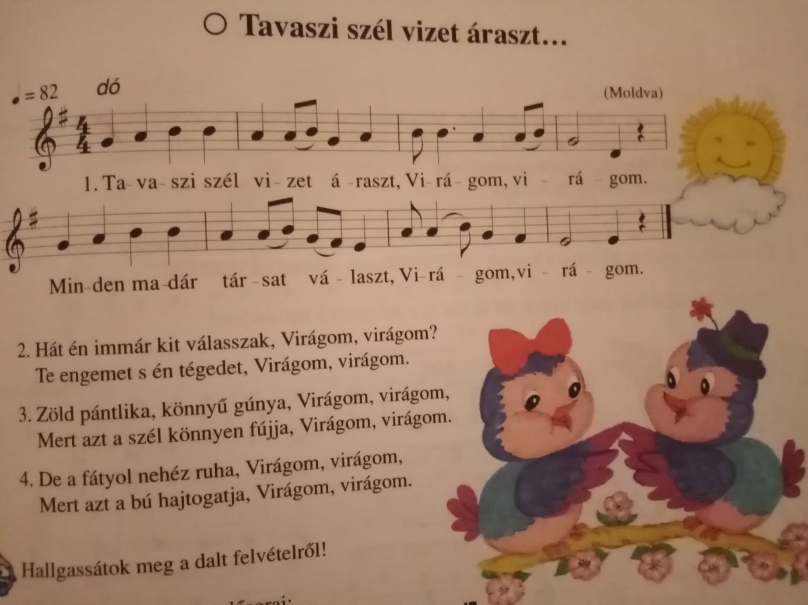
Tünde tanítónéni.

NJEMAČKI JEZIK
Liebe Kinder,
Hvala na poslanoj zadaći. Raduje me što ste vrijedno napravili poslane vam zadatke. Jako mi se sviđaju vaši veseli crteži.
Kako nam se bliži Uskrs/Ostern, danas sam vam pripremila 2 Power Point prezentacije o Uskrsu. Pažljivo ih pogledajte. Molim vas prepišite u bilježnicu vokabular/riječi vezane uz Uskrs ( iz PPT Osternwortschatz - Bildbeschreibungen..) i nacrtajte pored riječi crteže (značenje). Naslov je Ostern.
Vidjet će te i Arbeitsblatt/radni listić pa vas molim da ga riješite. Vaše uratke pošaljite do srijede, 8.04.2020. na ksenija.rumora@skole.hr.
Viel Spaü und Frohe Ostern!
Euere Lehrerin :-) <3

Kedves gyerekek!
Ovaj tjedan je predviđen za ponavljanje pa vas lijepo molim pogledajte i ponovite sve što smo radili
na satu mađarskoga jezika.
Oni koji žele malo više od ponavljanja mogu pogledati video s pjesmicom:
https://youtu.be/Gg8hd2tQSYc
Veseli pozdrav svima i želim vam
SRETNE I BLAGOSLOVLJENE BLAGDANE!
ÁLDOTT ÉS BOLDOG HÚSVÉTI ÜNNEPEKET!
kíván Tünde tanítónéni

Liebe Kinder,
Ukoliko netko od vas #eli pogledati zanimljive filmiće, serije... na nejmačkom jeziku, može to učiniti na sljedećoj poveznici
https://www.kika.de/index.html
Ako neki od vas još nisu predali svoje zadaće, molim ih da to učine do srijede, 15.4.2020.
Vama i vašim obiteljima želim sretan i blagoslovljen Uskrs!
Frohe Ostern!
Euere Lehrerin

